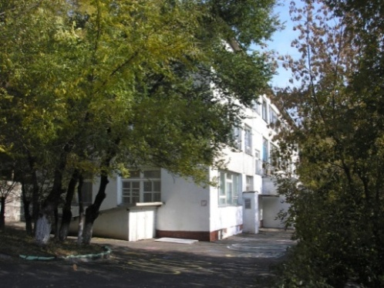
Муниципальное бюджетное дошкольное
образовательное учреждение детский сад №9 г. Амурска Амурского муниципального района
Хабаровского края

Заведующий учреждением: Фомина Юлия Андреевна | Педагогический состав:  24 воспитателя, 3 учителя-логопеда, 2 педагога-психолога, 3 музыкальных руководителя, 1 инструктор по физической культуре, 1 учитель-дефектолог, 1 тьютор, 1 старший воспитатель
Адрес: проспект Мира 22б, г. Амурск, Хабаровский край 682640 | В ДОУ функционирую 12 групп:  7 групп общеразвивающей направленности
Телефон: 8 (42142) 99-691 | 2 группы оздоровительной направленности
Адрес сайта МБДОУ №9 г. Амурска в сети интернет: http://www.дс9.амурск-обр.рф/ | 2 группы компенсирующей направленности  1 группа комбинированной направленности
Адрес электронной почты: mbdou9amursk @mail.ru  Образовательный бренд  «Детская Академия успеха» | Ситуация успеха –  фактор развития личности!
График работы: ежедневно с 7:00 до 19:00, выходные: суббота, воскресенье. | Ситуация успеха –  фактор развития личности!
Реквизиты лицензии на право осуществления образовательной деятельности: регистрационный №2207 от 09 февраля 2016 года, бессрочно. | Ситуация успеха –  фактор развития личности!
Количество мест в учреждении: 294  Реализация STEM-образования:  - основы программирования  - основы математики и теории вероятности  - основы картографии и астрономии  - основы криптографии  - робототехника  - мульт-студия «Я творю мир!» | Ситуация успеха –  фактор развития личности!
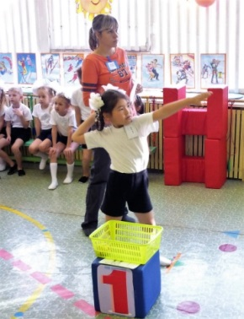


Педагогическая поддержка раннего семейного воспитания. Оказание методической, психолого-педагогической, консультативной помощи родителям.

Подготовка старших дошкольников к сдаче нормативов Всероссийского физкультурно-спортивного комплекса ГТО


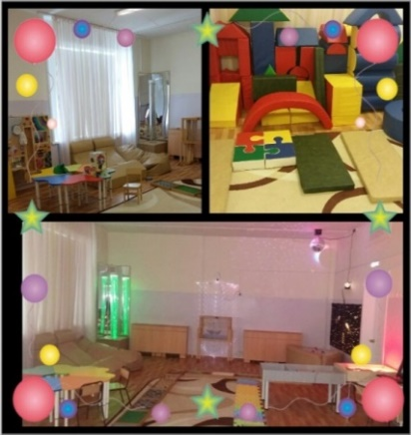
Проведение индивидуальных коррекционно-развивающих занятий с детьми в присутствии родителей на базе оборудования Лекотеки
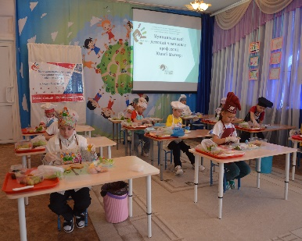

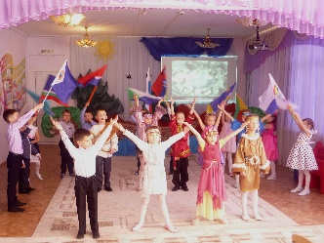

- Формирование географических представлений;
- Экономическое воспитание дошкольников;
- Патриотическое воспитание и формирование основ российской идентичности;
- Развитие научно-технического творчества средствами робототехники;
- Ранняя профориентация
